# İŞ BULMA PLATFORMU

İş bulma platformu üyelerin site üzerinden kayıt olup giriş yaptıktan sonra istedikleri iş ilanına başvurmalarını, işverenlerin ise siteye kayıt olarak kendi firmaları bünyelerinde ihtiyaçları olan alanlarda çalıştırılmak üzere aradıkları pozisyonlar için ilan verme olanağı sunar.

Sistemde temelde iki kullanıcı vardır. İş arayan kişi olan üye ve işverenler. Kullanıcı siteye üye değil ise siteye öncelikle üye olur, ardından siteye giriş yaptıktan sonra istediği ilana başvurma yetkisi olur. Giriş yapmadan herhangi bir üye bir ilana başvuru yapamaz. Üye yönetim panelinde toplamda 3 sayfa içerik vardır. Birinci sayfa tüm ilanları gördüğü sayfa, ikinci sayfa incelemek istediği ilanlar için ilanın detaylı bir şekilde gösterildiği sayfa ve üyenin başvurmuş olduğu ilanlar. Üye başvurmuş olduğu ilanlardan istediğinde başvurusunu geri çekebilme olanağına sahiptir.

Sistemdeki ikinci kullanıcı ise işverendir. İşverene ait yönetim panelinde toplamda 3 sayfa vardır. İşveren sisteme giriş yaptıktan sonra işverenin vermiş olduğu ilanlar sayfada gözükür. İşveren mevcut olan bir ilanı güncellemek için ilan güncelleme sayfasına gider ve ilanı güncelleyebilir. İşveren mevcut olan bir ilanı silebilir. Ve işverenin yeni bir ilan yayınlamak istemesi durumunda ilan kayıt ekranını kullanır.

Sitede yer alan sayfalar şöyledir:

1. 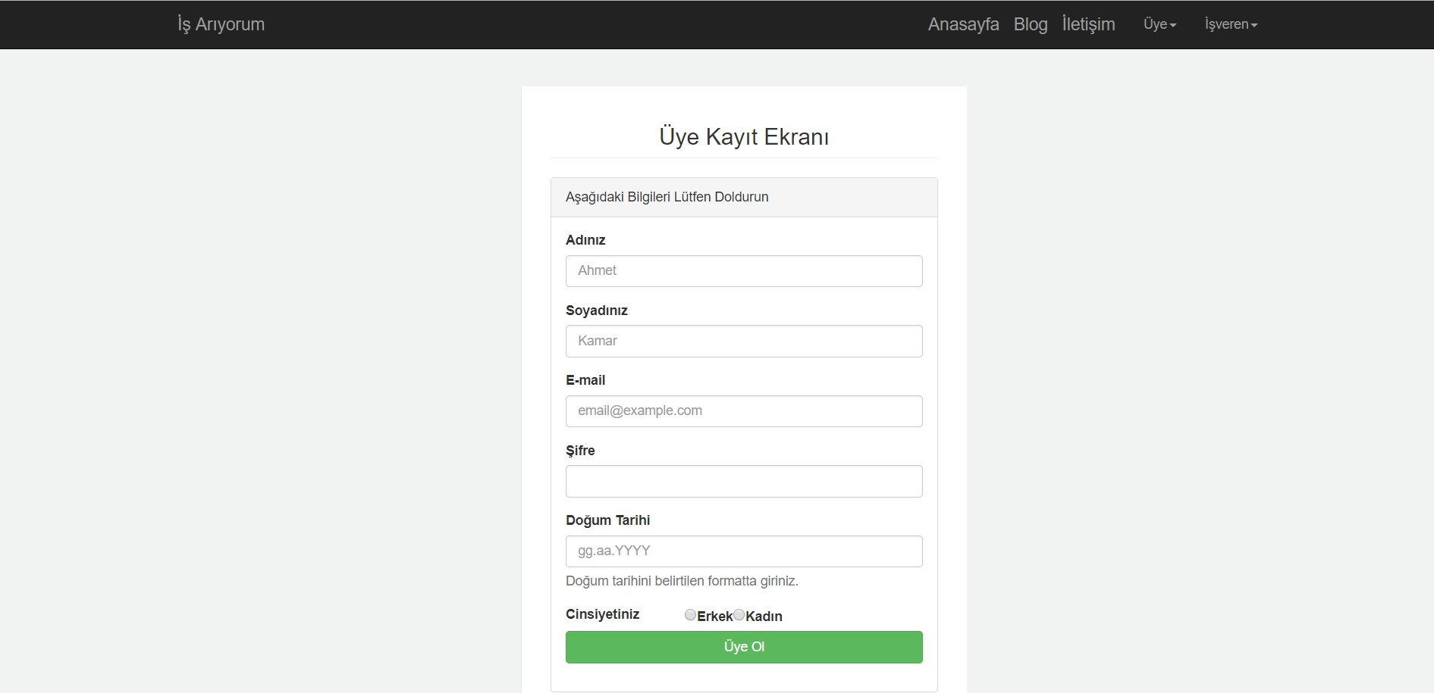uyeKayit.xhtml => Bu sayfa sisteme kayıt olamamış kullanıcılar için sisteme kayıt olmalarını sağlar.
2. üyeLogin.xhtml => Bu sayfa sisteme kayıt olduktan sonra kullanıcının sisteme giriş yapabilmesini sağlar.

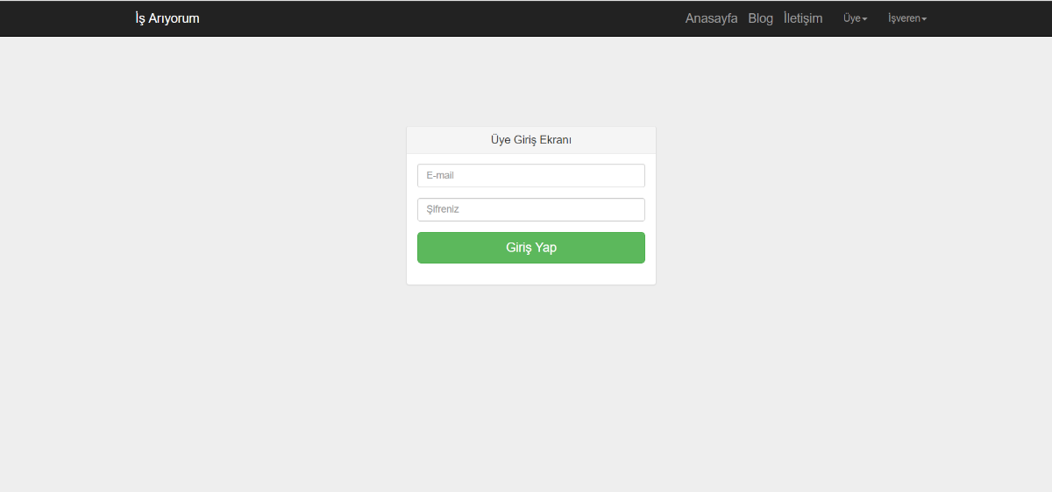

1. 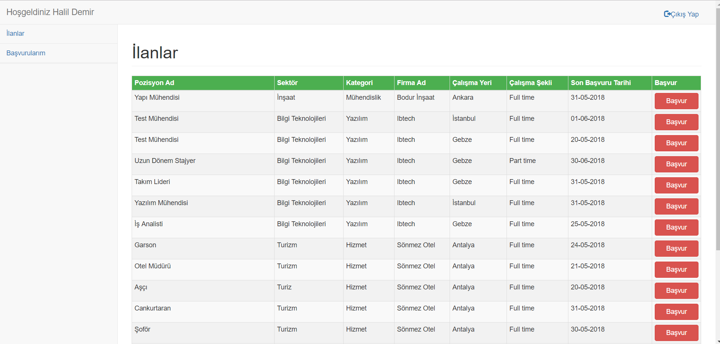üyeIndex.xhtml => Bu sayfada kullanıcı sisteme giriş yaptıktan sonra ilk karşısına gelen sayfadır ve burada üye’ye ait yönetim paneli vardır ve tüm iş ilanları bu sayfadan kullanıcının karşısına çıkarılır.
2. 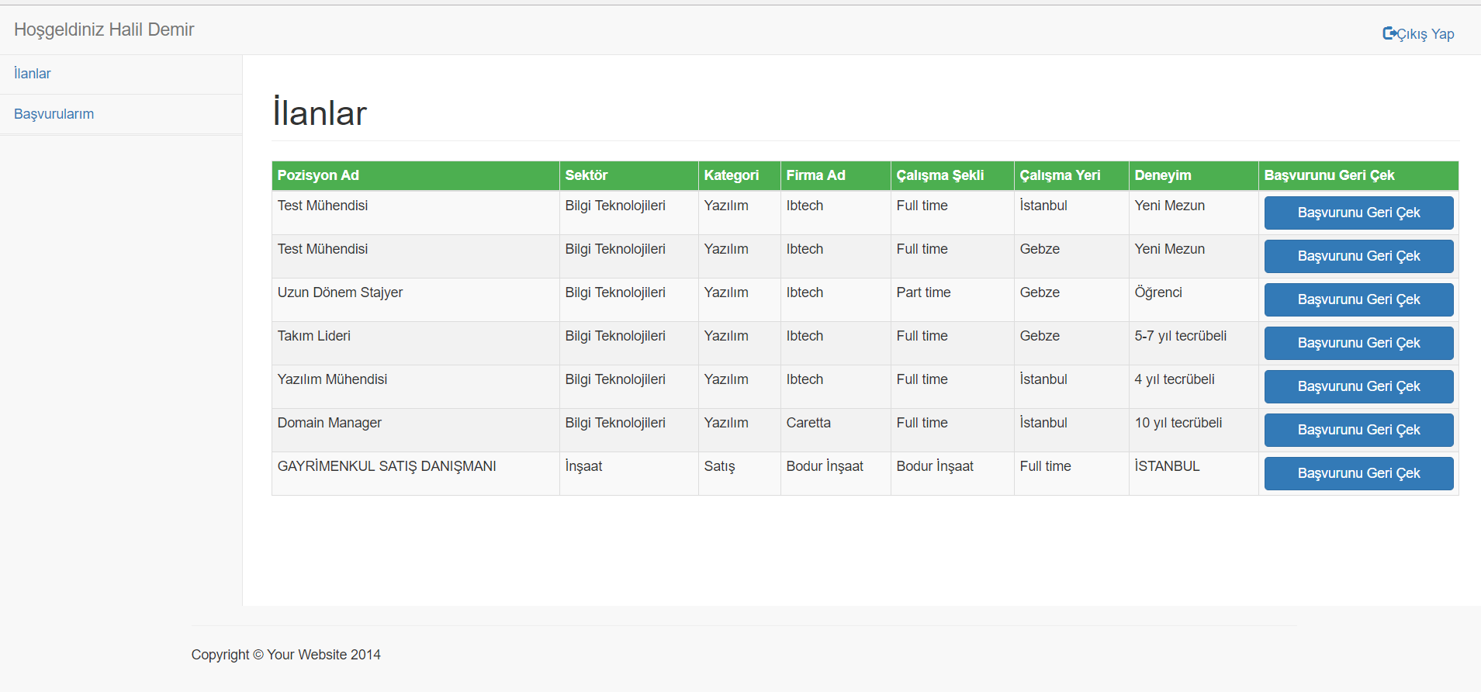basvurularim.xhtml => Kullanıcının başvurmuş olduğu ilanları gösteren sayfadır. Kullanıcı bu sayfada başvurmuş olduğu ilanlardan istediği herhangi bir ilana ait başvurusunu geri çekebilir.
3. 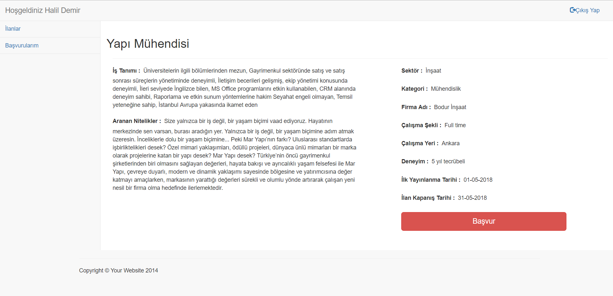ilanDetay.xhtml => Kullanıcının bir ilanı detaylı bir şekilde incelemek istediği zaman karşısına çıkan sayfadır. İş ilanı hakkında detaylı bir bilgi verir. Ve kullanıcı ilana buradan başvurur.
4. 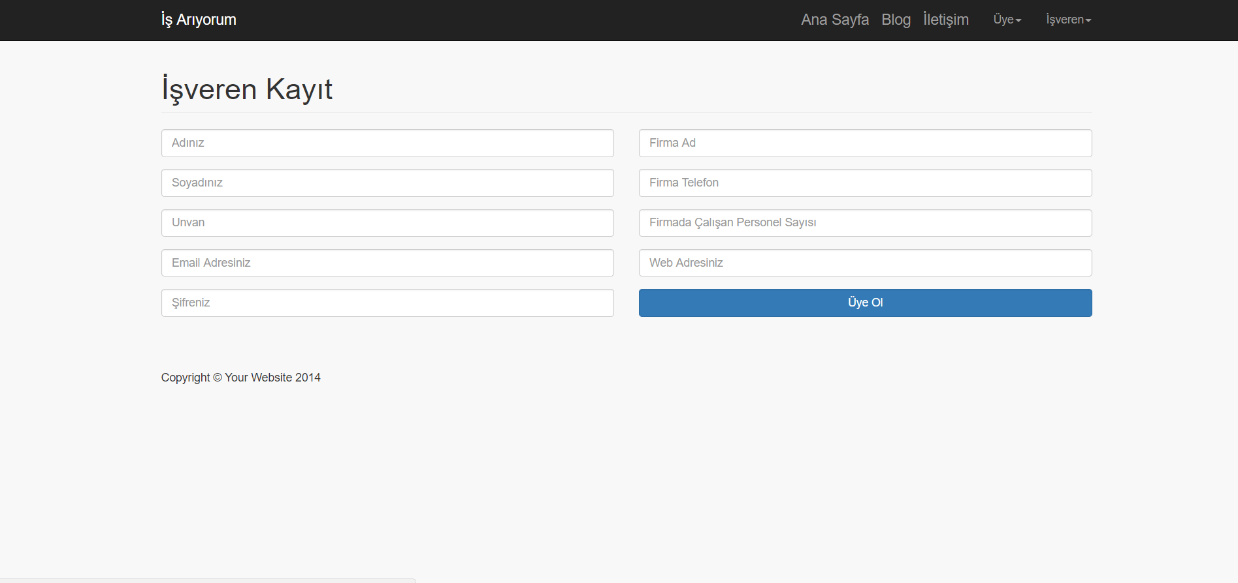isverenKayit.xhtml => Sisteme kayıt olmamış işverenler için sisteme kayıt olmalarını sağlar.
5. 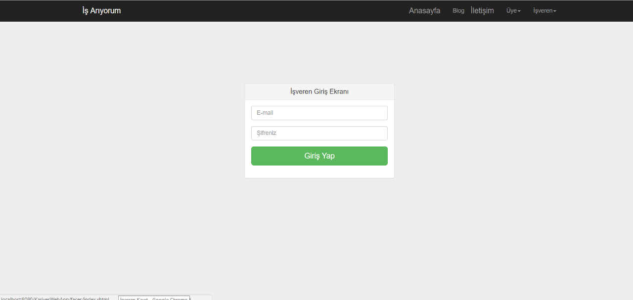isverenLogin.xhtml => Sisteme kayıt olan işverenler için sisteme giriş yapabilmelerini sağlar.
6. 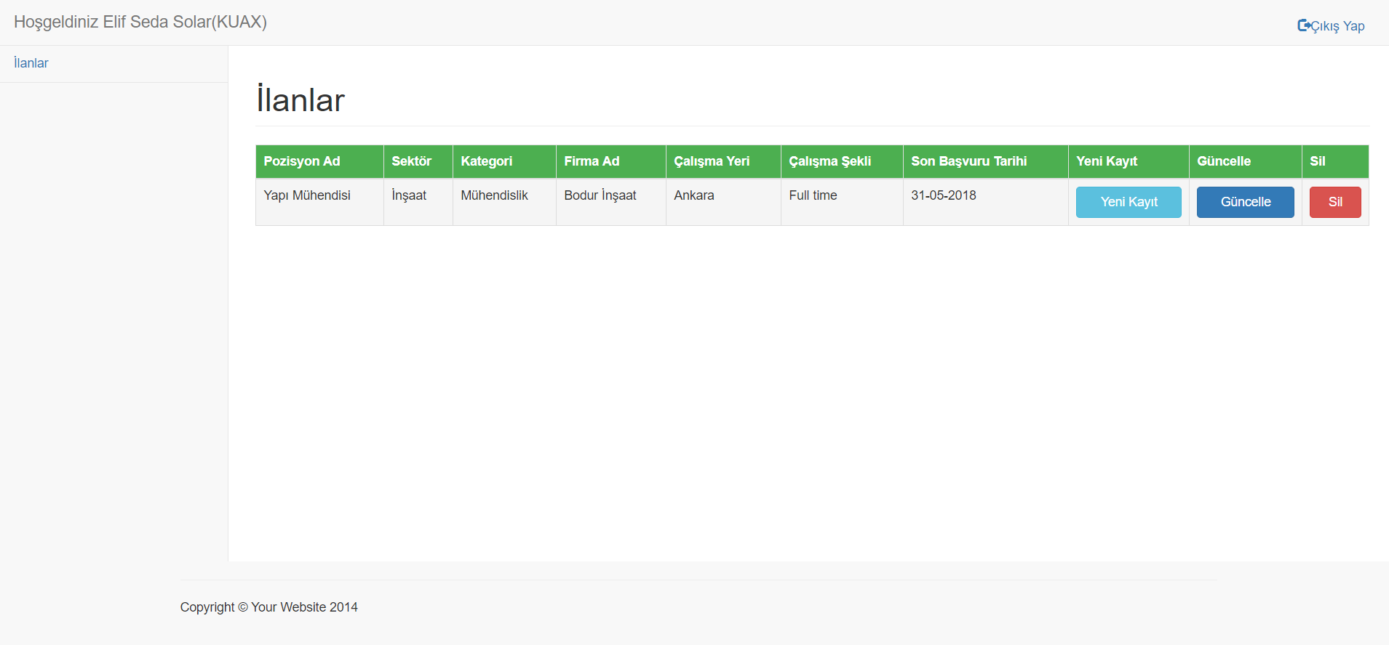isverenIndex.xhtml => Sisteme giriş yapan işverenin yayınlamış olduğu ilanları listeleyen sayfadır.
7. 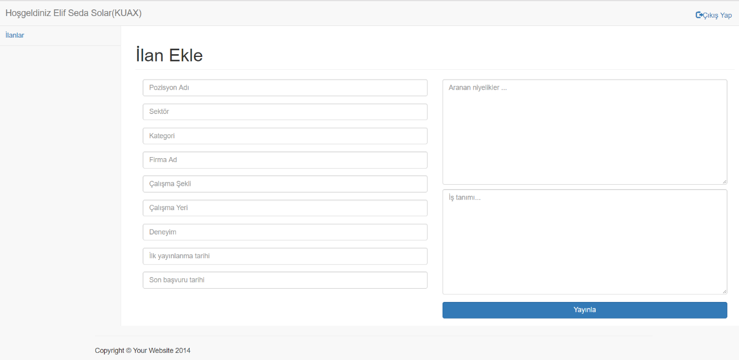ilanEkle.xhtml => Yeni ilan yayınlamak isteyen işverene yeni ilan yayınlamasına olanak sağlayan sayfadır.
8. 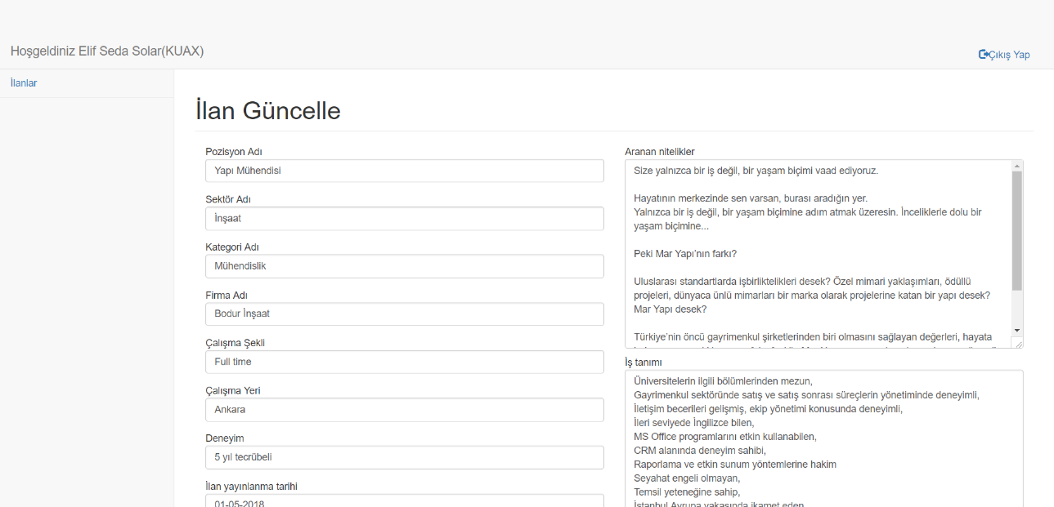 editIlan.xhtml => Yayınlamış olduğu mevcut ilanlardan herhangi birinde güncelleme yapmak isteyen işverene ilanı güncellemesine olanak sağlar.
9. 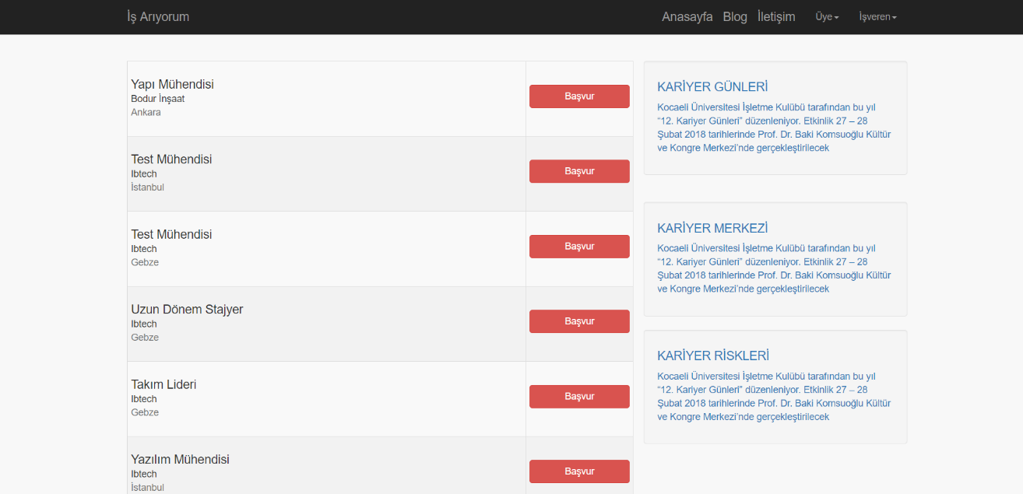index.xhtml => Sitenin anasayfasıdır. Burada tüm iş ilanları gösterilir bunun yanında kariyer ile ilgili sayfalara yönlendiren ufak tanıtım yazıları mevcuttur.
10. 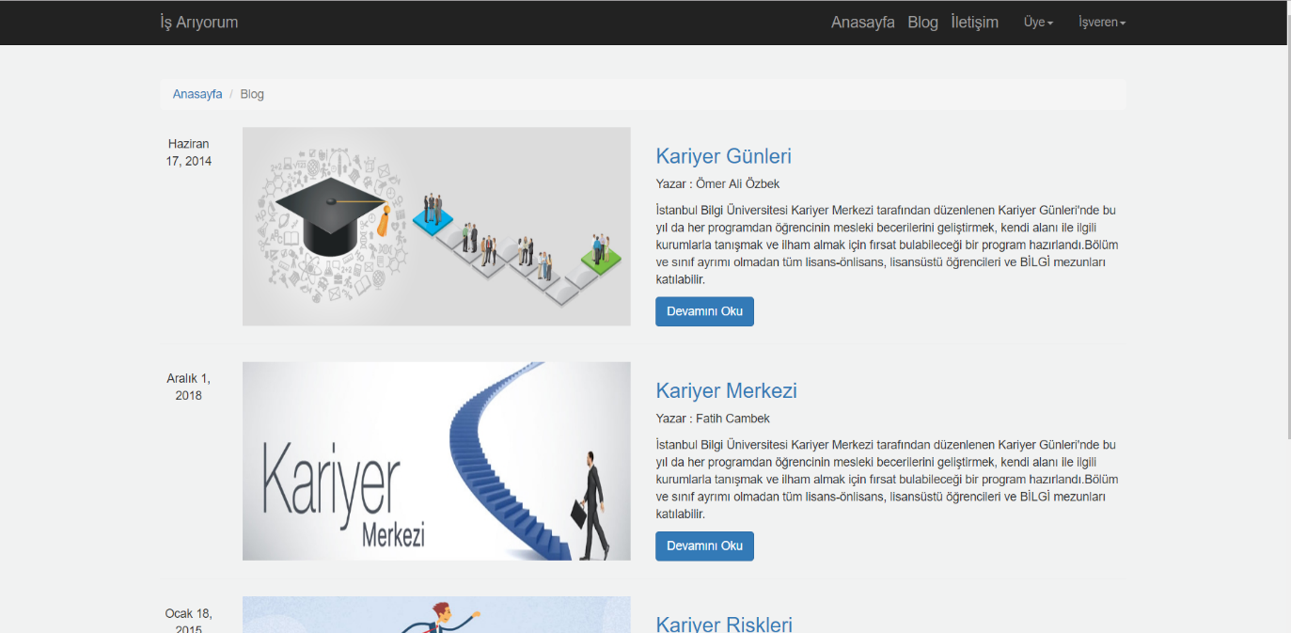Blog.xhtml => Kariyer ile alakalı makaleler içeren blog sayfasıdır.
11. 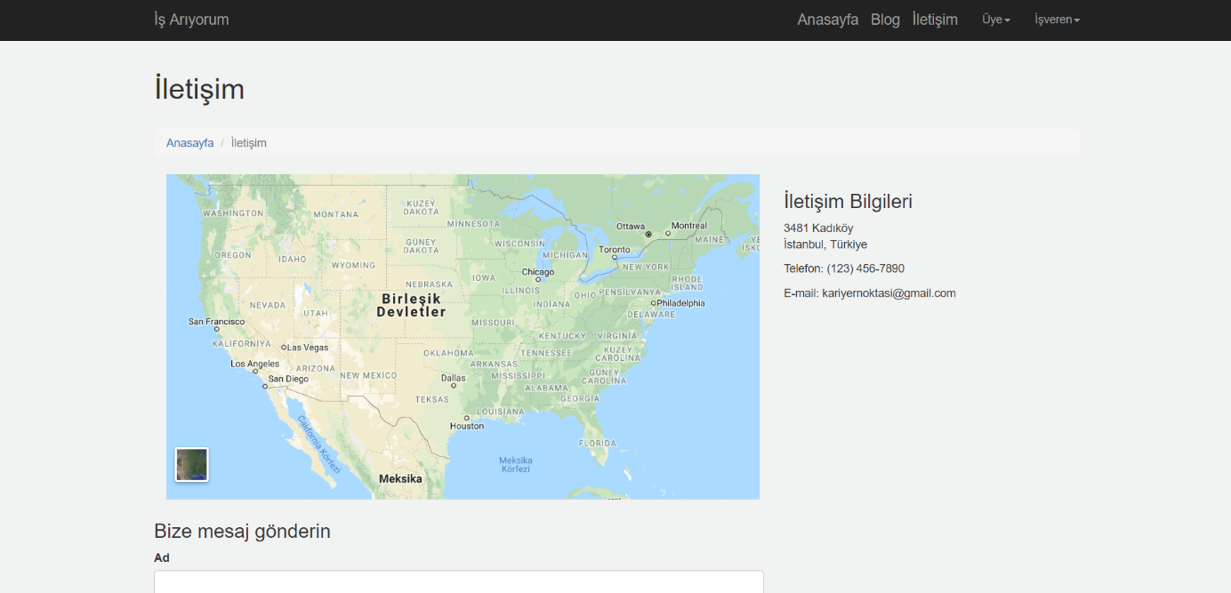İletişim.xhtml => Site şirketine ait iletişim bilgilerini içeren ve şirkete öneri/mesaj atmak isteyen kişiler için bir mesaj gönderme formu içeren sayfadır.
12. 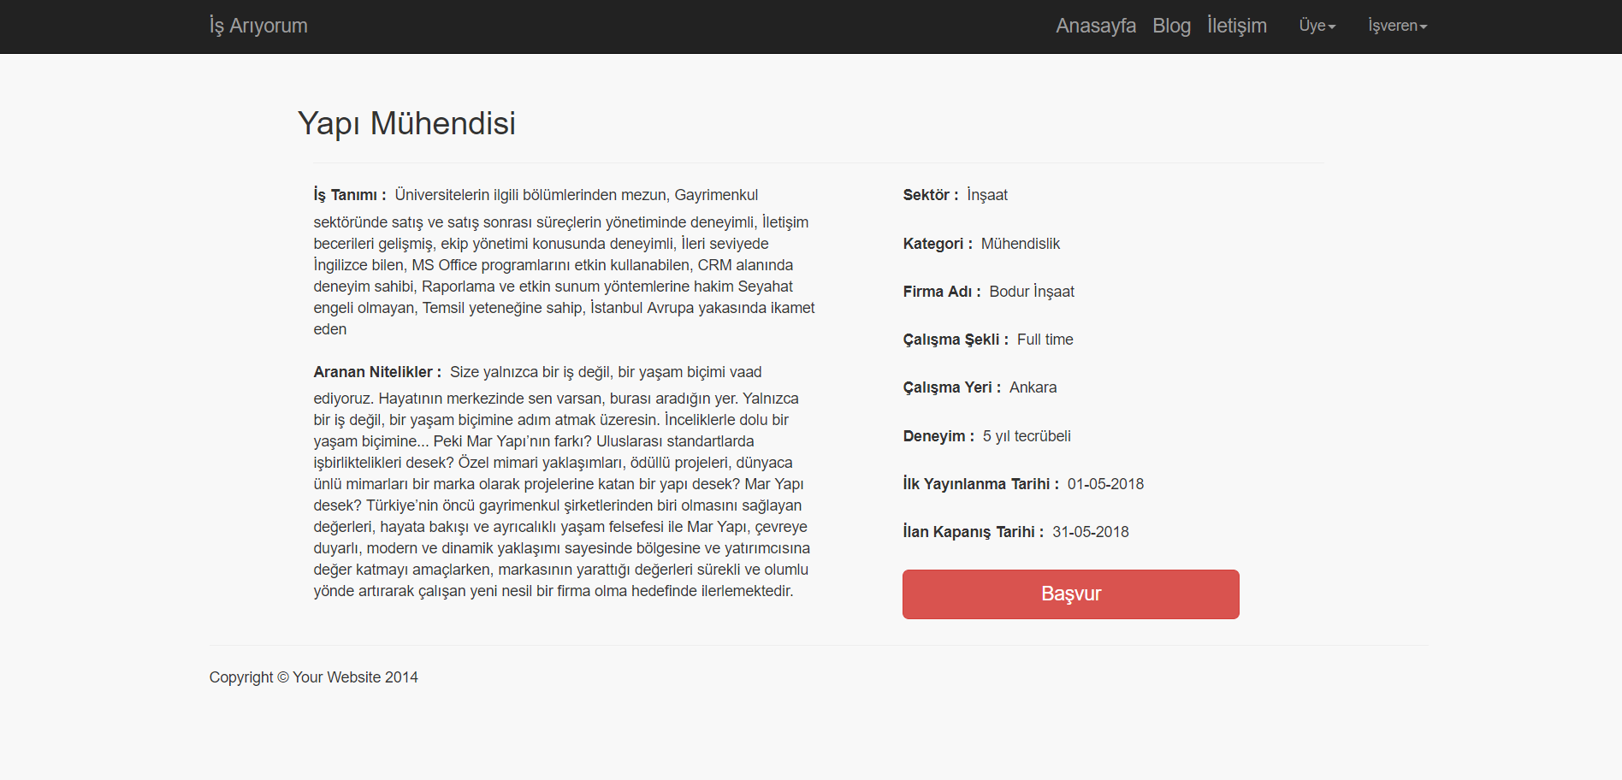ilanBilgiler.xhtml => Siteye üye olmayan kullanıcıların bir iş ilanı hakkında detaylı bilgi almak isteyen kullanıcılar için iş ilanı hakkında detaylı bilgi veren sayfadır.
13. 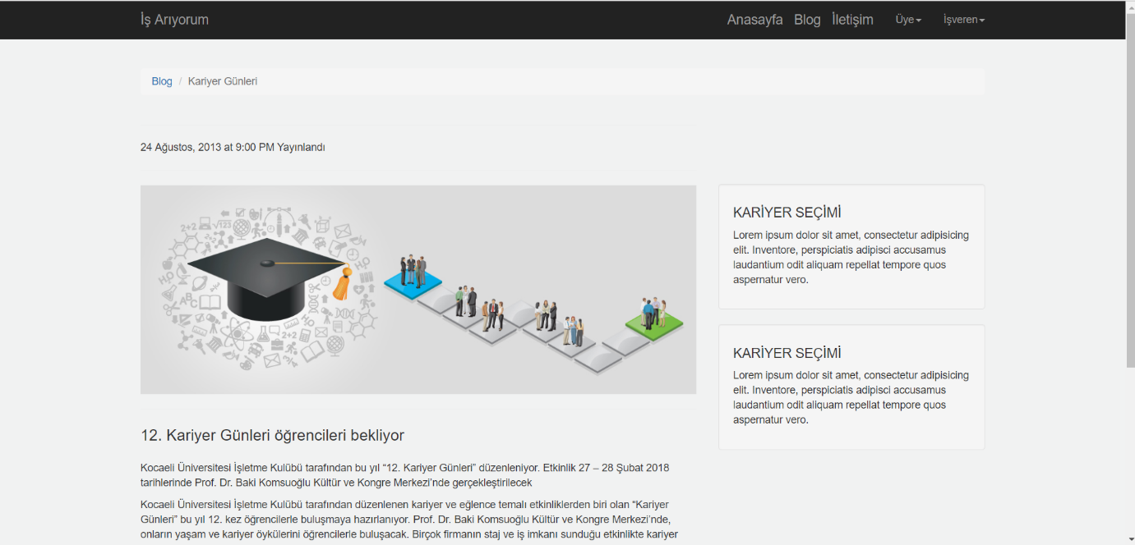kariyerGunleri.xhtml => Blog yazılarından birinin içeriklerini gösteren sayfadır.

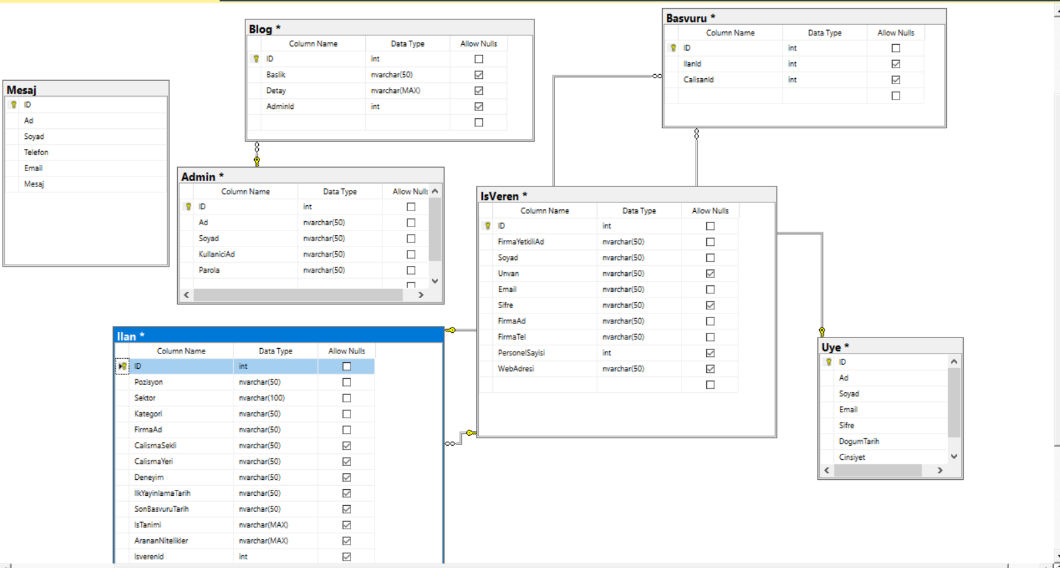Ve son olarakta sistemimize ait veritabanımız aşağıdaki gibidir.